Natürlich nachhaltig

Groove+ von Scheurich

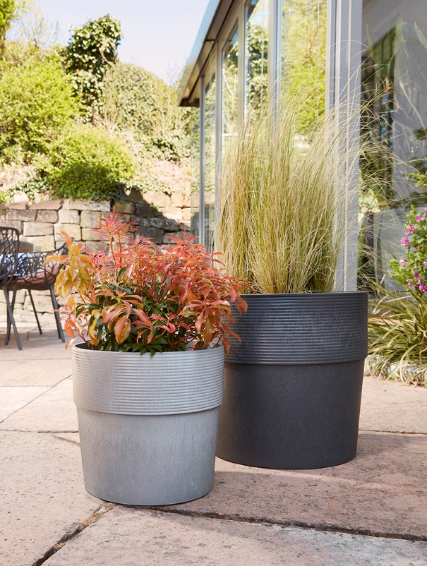
Scheurich lädt auf die Cozy Terrace ein und präsentiert ein neues Pflanzgefäß mit Mehrwert. Markante Rillen am Rand und die dickwandige Machart verleihen Groove+ einen echten Design-Charakter. Das ist die Basis für stilvolle Outdoorkonzepte in den Farbwelten Mahogany, Walnut, Carbon und Concrete.

Klassisches Gießen war gestern, heute bevorzugen Gartenfans Smart Watering: Über den praktischen Bewässerungseinsatz von Groove+ versorgt sich die Pflanze nach und nach mit Wasser aus dem Reservoir. Schattenglöckchen (Pieris japonica ‚Mountain Fire‘), Federgras oder eine Kreuzblume (Polygala myrtifolia) sind mit dieser cleveren Lösung während Kurztrips im Sommer bestens versorgt und zeigen sich nach der Rückkehr weiterhin von ihrer schönsten Seite. Schlechtwetter-Phasen, starke Regenfälle oder eine Unachtsamkeit beim Gießen kompensiert das Überlaufsystem problemlos. Ein Zuviel an Wasser fließt über das Loch im Boden ab. Zum Herbst hin kann das Loch mit dem dazugehörigen Verschluss versehen werden – Groove+ peppt sein Indoor-Winterquartier dann ohne lästige Wasserränder auf.

Mit der Verwendung von Certuro setzt Scheurich ein Statement für den bewussten Umgang mit Ressourcen. In einem Multi-Komponenten-Verfahren wird der Kunststoff mit einem Recyclinganteil von bis zu 98 Prozent verarbeitet. Dabei entstehen wertige Oberflächen, die sich perfekt in den Lifestyle zwischen Nachhaltigkeit und Design einfügen. Und dank der guten Frost- und UV-Resistenz bleibt Groove+ dauerhaft wie neu – ein weiteres Plus für die Umwelt.

Groove+ ist Made in Germany und mit einer 8-Jahres-Garantie ausgestattet.

Lieferbare Größen: | Unverbindliche Preisempfehlungen:
30 und 40 cm | Ab € 24,95

Über Scheurich

Mein Topf. Mein Style.
Scheurich versteht es, die unterschiedlichen Verbraucherwünsche zu erfüllen und für die angesagten Wohnstile innovative und stylishe Produkte anzubieten. Mit trendbewussten Designs, bewährter Qualität Made in Germany und einem der größten Formenangebote am Markt ist das Familienunternehmen die Nr. 1 in Europa bei Pflanzgefäßen für den In- und Outdoorbereich. Die nachhaltige Keramik- und Kunststoff-Produktion an den deutschen Standorten macht Scheurich auch zum Vorreiter beim Umweltschutz. Das Unternehmen ist Teil der Scheurich-Group und wird bis 2035 klimaneutral in seinen Werken sein.

